ლაბორატორიული სამუშაო 3

- ააგეთ.
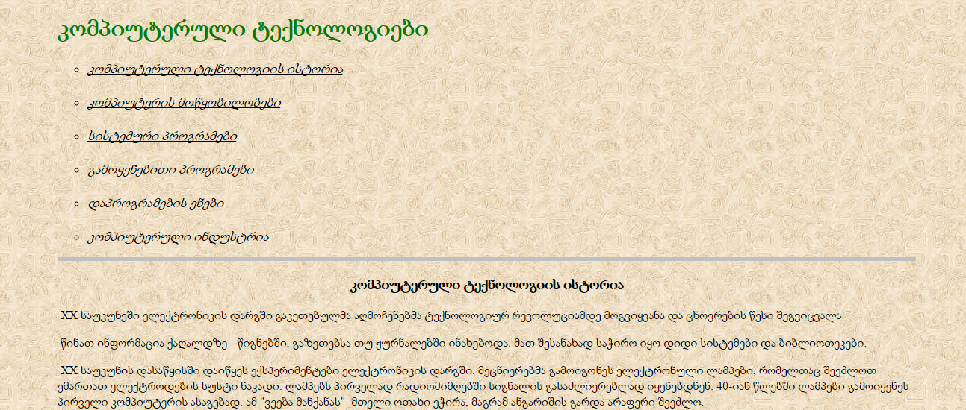
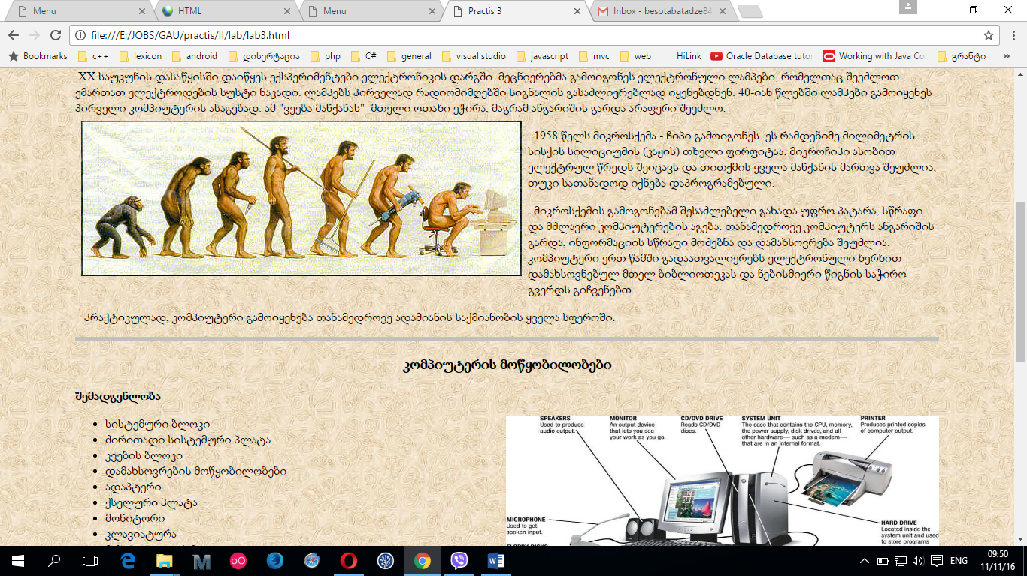
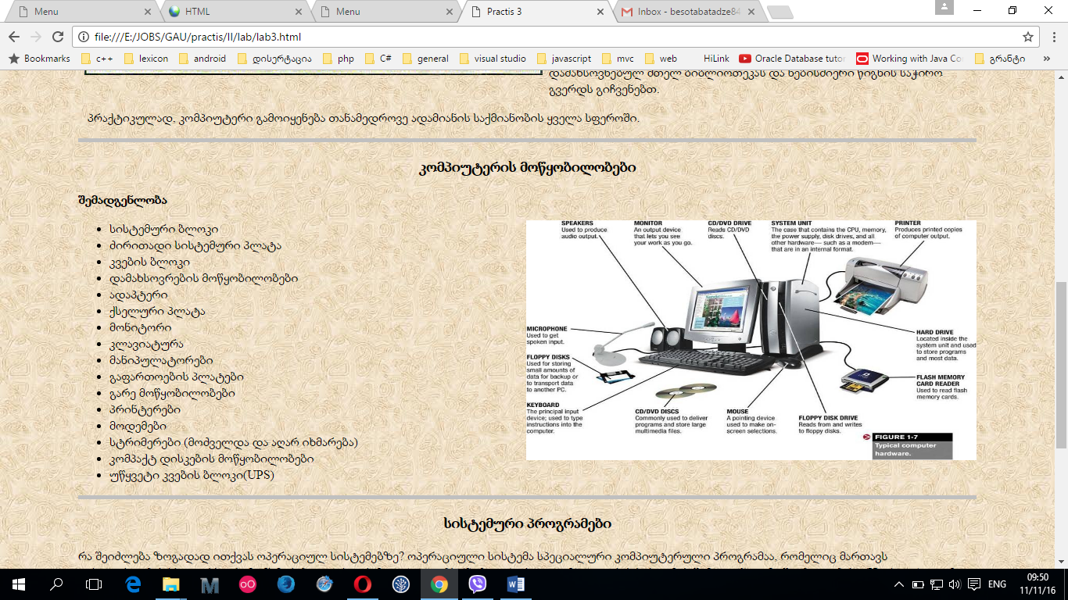
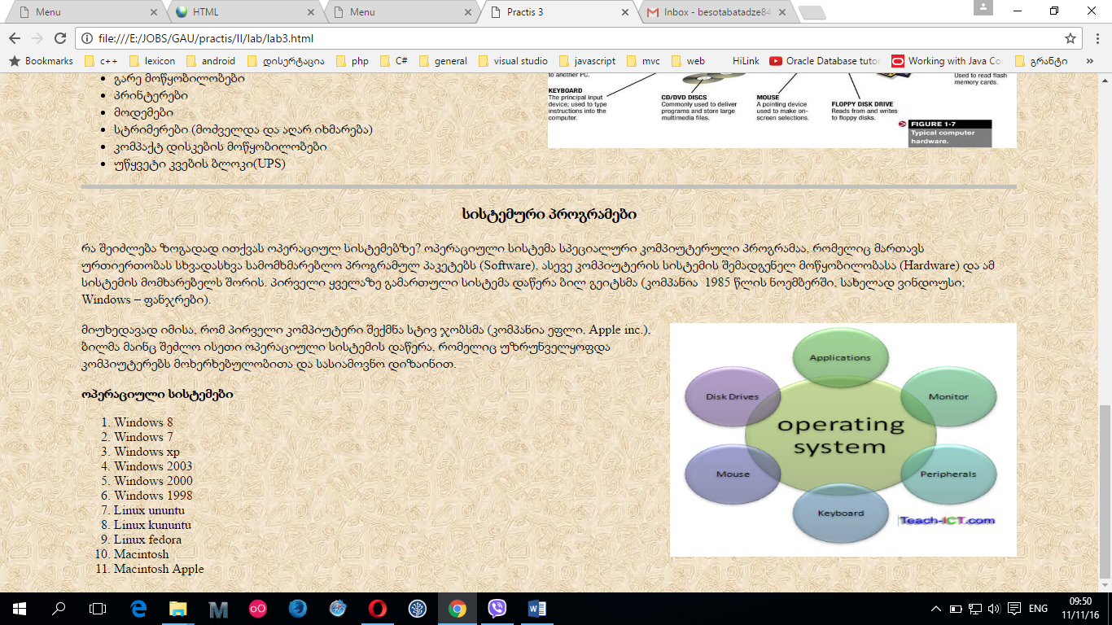

- ააგეთ ვებ საიტი, ინფორმაცია აიღეთ თბილისის უბნების შესახებ, გამოიყენეთ HTML-CSS ტექნოლოგია.
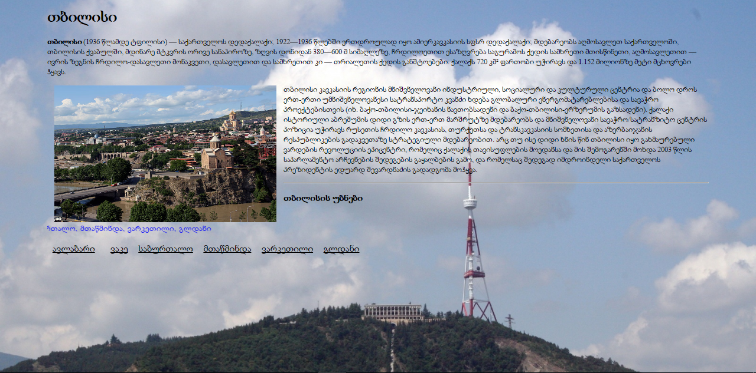

გვერდი 2 (ანალოგიურად ააგეთ ყველა გვერდი)
